[TITEL PÅ DIN BEGIVENHED]
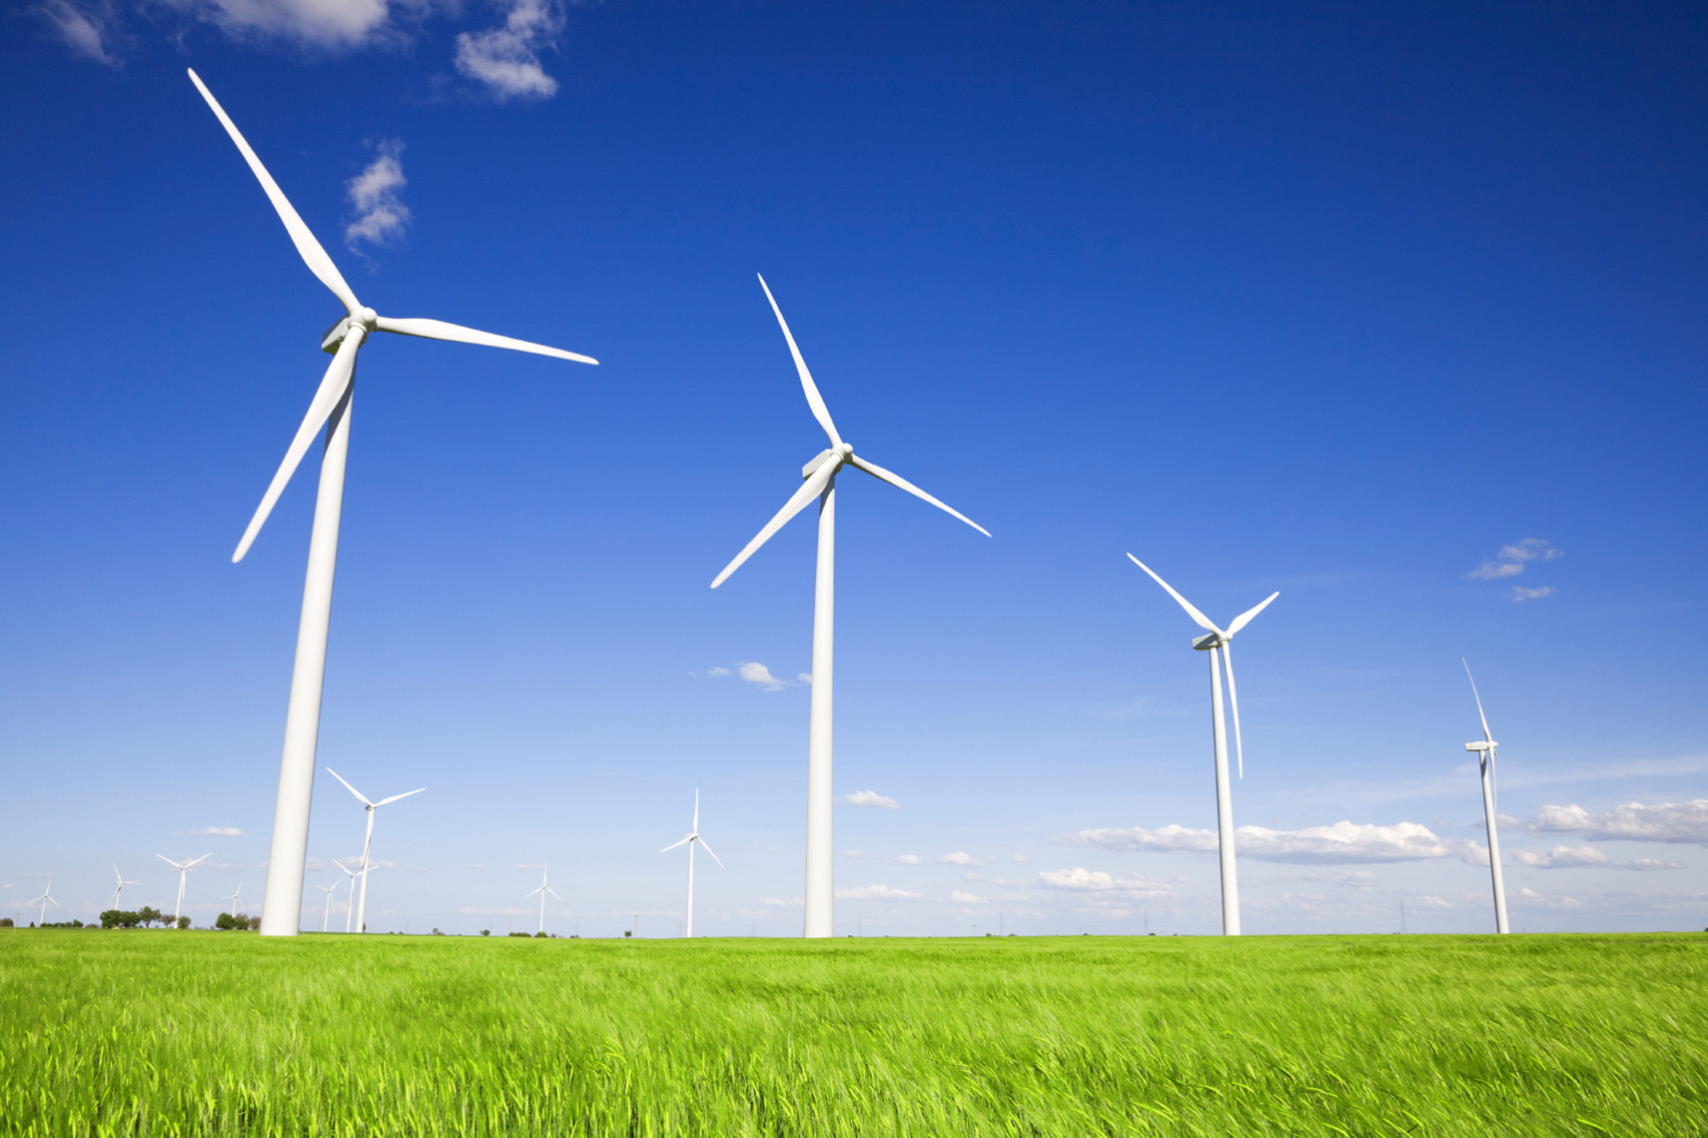
  - [Begivenhedens undertitel/beskrivelse]
[For at erstatte en pladsholdertekst (som f.eks. denne) skal du blot markere den og begynde at skrive. (Medtag ikke mellemrum til højre eller venstre for tegnene i markeringen.)]
[Vil du udskifte billedet, skal du blot slette det og derefter klikke på Billede på fanen Indsæt.]
[Skal du tilføje tekst? Med et enkelt klik kan du anvende enhver formatering, der vises på denne løbeseddel. Du skal blot klikke på fanen Hjem i gruppen Typografier.]
[Dato for begivenheden] [Tidspunkt for begivenheden]
[Navn på lokalitet], [Adresse], [Postnummer, by]
[Webadresse], [Mail]

